Connaitre le vocabulaire et les outils de la géométrie

Connaitre le vocabulaire de la géométrie
- Entoure d’une même couleur la figure et son nom.
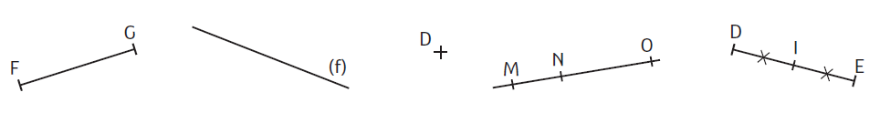

un point | le milieu d’un segment | un segment | une droite | des points alignés
Connaitre le codage de la géométrie
- Place le codage sur les figures en suivant les indications.
Les segments [AB] et [CD] ont la même mesure. | Les droites (d) et (m) sont perpendiculaires. | La figure GHIJ est un rectangle.

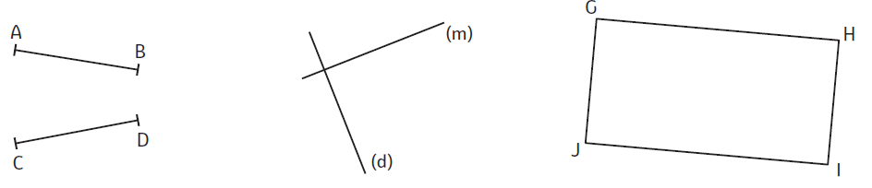

Connaitre les outils de la géométrie
- Barre dans la liste les outils dont tu n’as pas besoin pour tracer ces figures.
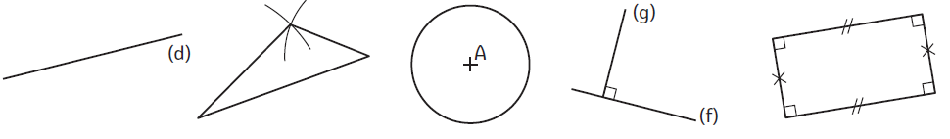

règle  équerre  compas | règle  équerre  compas | règle  équerre  compas | règle  équerre  compas | règle  équerre  compas

Utiliser les outils de la géométrie
- Reproduis sur le papier pointé la figure, aux dimensions de ton choix, en observant bien les codages.
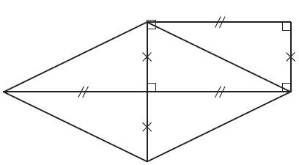 | 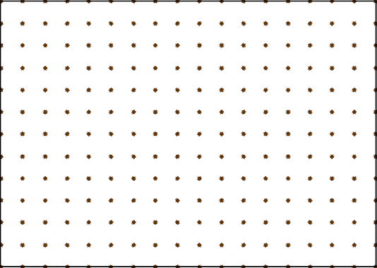

Connaitre le vocabulaire et les outils de la géométrie

Connaitre le vocabulaire de la géométrie
- Complète avec des mots de géométrie en observant la figure.  Les points J, R, T sont ........................ .  [TR] est un ........................... .  Les segments [JV] et [JT] sont ........................ .  Le ................ T est l................................... du segment [JR] et de la ......................... (d) | 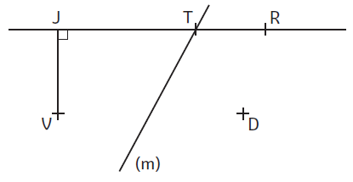
Connaitre le codage de la géométrie
- Place le codage sur la figure.  O est le milieu du segment [AL].  les segments [CL] et [CA] sont perpendiculaires.  CL = PR.  la droite (g) est perpendiculaire à la droite (h). | 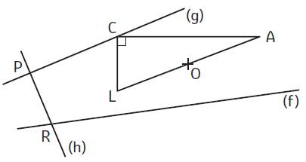
Connaitre les outils de la géométrie
- Indique tous les outils que tu utiliserais pour tracer ces figures qui ont été réalisées à main levée.
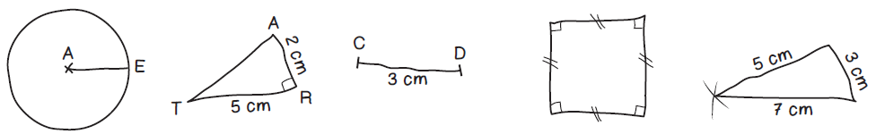

.......................  ....................... | .......................  ....................... | .......................  ....................... | .......................  ....................... | .......................  .......................

Utiliser les outils de la géométrie
- Reproduis dans le cadre la figure tracée à main levée en observant bien les codages et en lui donnant les dimensions de ton choix.

